SURA O NO SURA

ACTIVITAT PER DESCORBRIR UNA DE LES PROPIETATS DELS MATERIALS.

MATERIAL:
- UN RECIPIENT GRAN TRANSPARENT
- AIGUA
- DIVERSITAT D’OBEJCTES: SURO, PEDRES, POTS DE PLÀSTIC, CULLERES DE METALL, XAPES, POREXPAN, TROSSETS DE FUSTA, PILOTES, TROSSET DE PAPER, PAPER DE PLATA, CARTOLINA, GLOBUS, CANYES DE PLÀSTIC, TAPS DE PLÀSTIC, EMBUTS, COLADOR, ESPONJA,…

PROCEDIMENT:
DEIXAREM QUE ELS INFANTS EXPERIMENTIN LLIURAMENT, PERÒ ABANS ENS PREGUNTAREM:

QUÈ PASSARÀ EN CADA UN DELS OBJECTES QUAN ELS POSEM DINS DE L’AIGUA?

CADA INFANT, FA LA SEVA HIPOTESIS I LLAVORS LLIURAMENT, DEIXEM QUE EXPERIMENTIN PERQUÈ PUGUIN OBSERVAR QUÈ PASSA EN CADA UN DELS OBEJCTES.
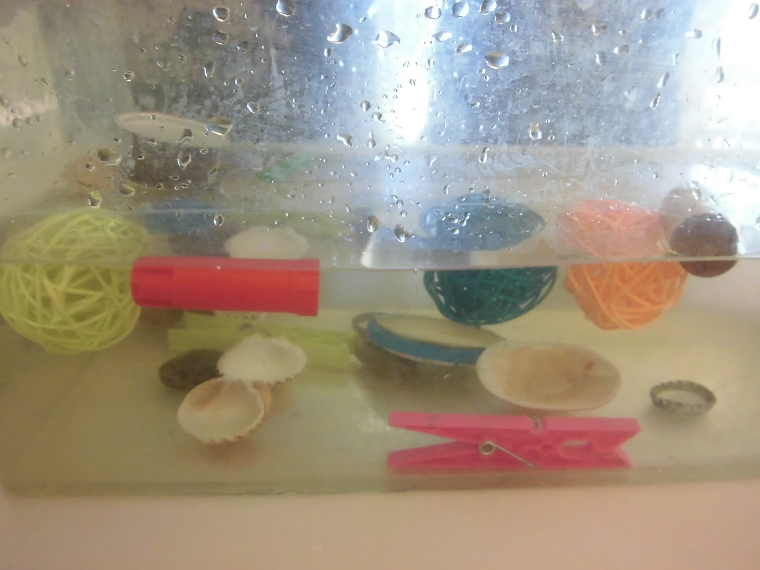
POSAREM UN RECIPIENT GRAN AMB AIGUA, I ANIREM INTRODUINT A POC A POC CADA UN DELS OBJECTES I OBSERVAREM QUÈ PASSA, SI S’ENFONSEN O NO. DESPRÉS, QUAN ANEM TREIENT ELS OBEJECTES ELS CLASSIFIQUEM EN DOS SAFATES, PER TAL DE PODER AFIRMAR O NEGAR LES HIPOTESIS INICIALS.

